Народные инициативы 2020 г.
Организация проведения текущего ремонта гаража на 8 единиц техники по ул. Школьная 4А в с. Онот
Объем финансирования – всего, руб. |  | в т.ч. из местного бюджета
180000,00 |  | 3635,49
Срок реализации – до 31 октября 2020 года

Фото

До |  |  |  |  | После
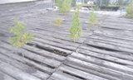 |  |  |  |  | 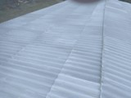
Благоустройство территории (оборудование детской игровой площадки по ул. Советская, 28Б в с. Онот
Объем финансирования – всего, руб. |  | в т.ч. из местного бюджета
152200,00 |  | 3074,01
Срок реализации – до 31 октября 2020 года

Фото

До |  |  | После
 |  |  | 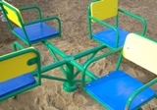
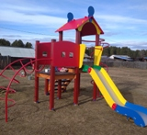

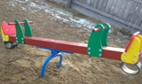
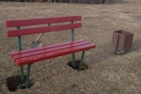

Проведение мероприятий по сохранению и благоустройству мемориального комплекса в с. Онот по ул. Советская (ремонт ограждения, укладка тротуарной плитки)
Объем финансирования -всего в руб. | в т.ч. из местного бюджета
83700,00 | 1690,50
Срок реализации – до 31 октября 2020

Фото
До |  |  |  | После
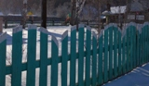 |  |  |  | 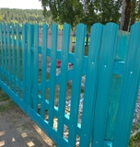
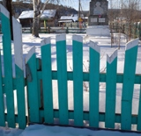 |  |  |  | 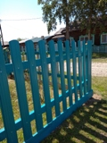
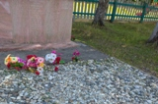 |  |  |  | 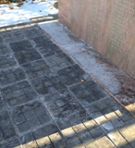
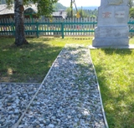 |  |  |  | 